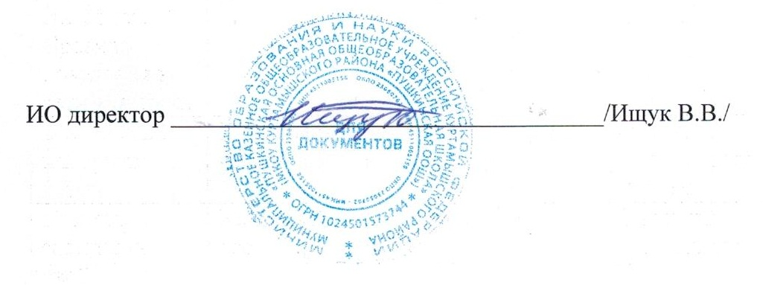**Утверждено**

**Директор МКОУ «Пушкинская ООШ»**

**Ищук В.В.**

**Единый график проведения оценочных процедурв образовательной организации на II полугодие 2024-2025 учебного года**

**МКОУ «Пушкинская ООШ»**

Контрольная, проверочная, диагностическая (К, П, Д, Т).

|  |  |  |  |  |
| --- | --- | --- | --- | --- |
| Наименование  учебного  предмета | Федеральные  оценочные процедуры |  |  | |
| Региональные оценочные  процедуры | | Оценочные процедуры, проводимые  образовательной организацией |
| **1 класс** | | | | |
| Русский язык  Математика  Окружающий мир |  |  | | Май (итоговая диагностика по предметам) |
| **2 класс** | | | | |
| Русский язык |  |  | | 20.02.2025 (П)  29.04.2025 (П)  12.05.2025 (Д) |
| Математика |  |  | | 26.02.2025 (К)  18.03.2025 (К)  13.05.2025 (К) |
| Английский язык |  |  | | 24.04.2025 (К) |
| **3 класс** | | | | |
| Русский язык |  |  | | 20.02.2025 (П)  29.04.2025 (П)  12.05.2025 (Д) |
| Математика |  |  | | 26.02.2025 (К)  18.03.2025 (К)  13.05.2025 (К) |
| Английский язык |  |  | | 23.04.2025 (К) |
| Окружающий мир |  |  | | 15.05.2025 (К) |
| **4 класс** | | | | |
| Русский язык | 11.04.2025(ВПР) |  | | 03.03.2025 (Д)  14.05.2025 (Д) |
| Математика | 15.04.2025 (ВПР) |  | | 27.02.2025 (К)  05.05.2025 (К) |
| Английский язык | 18.04.2025 (ВПР) |  | | 06.05.2025 |
| Окружающий мир/Литературное чтение | 18.04.2025 (ВПР) |  | |  |
| **5 класс** | | | | |
| Русский язык | 11.04.2025 (ВПР) |  | | 3.02.2025 (Д)  14.03.2025 (К)  29.04.2025 (П)  21.05.2025 (К) |
| Литература / Английский язык/ История | 18.04.2024 (ВПР) |  | |  |
| Математика | 15.04.2025 (ВПР) |  | | 11.03.2025 (Т)  16.05.2025 (К) |
| Английский язык |  |  | | 19.05.2025 (К) |
| География / Биология | 22.04.2025 (ВПР) |  | | 26.02.2025 (Т) |
| **6 класс** | | | | |
| Русский язык | 11.04.2025 (ВПР) |  | | 24.01.2025 (Д)  17.02.2025 (К)  5.05.2025 (Д)  20.05.2025 (К) |
| Математика | 15.04.2025 (ВПР) |  | | 26.02.2025 (К)  3.05.2025 (К) |
| Английский язык |  |  | | 20.02.2025 (К)  07.05.2025 (К) |
| География/ Биология | 22.04.2025 (ВПР) |  | |  |
| Литература /История/ Обществознание/ Английский язык | 18.04.2025 (ВПР) |  | |  |
| **7 класс** | | | | |
| Русский язык | 11.04.2025 (ВПР) |  | | 28.02.2025 (Д)  21.05.2025 (К) |
| Алгебра | 15.04.2025 (ВПР) |  | | 10.02.2025 (К)  16.05.2025 (К) |
| Физика |  |  | | 4.03.2025 (К) |
| Вероятность и статистика |  |  | | 28.04.2025 (К) |
| Английский язык | 25.04.2025 (ВПР) |  | | 22.02.2025(К)  17.05.2025 (К) |
| География/ Информатика/ Физика | 29.04.2025 (ВПР) |  | |  |
| История / Обществознание/ Литература | 25.04.2025 (ВПР) |  | |  |
| География |  |  | | 01.03.2025 (К) |
| **8 класс** | | | | |
| Русский язык | 11.04.2025 (ВПР) |  | | 11.02.2025 (К)  19.03.2025 (К) |
| Алгебра | 15.04.2025 (ВПР) |  | | 29.01.2025 (К)  07.03.2025 (К) |
| Физика/ Информатика/География /Химия/ Биология | 29.04.2024 (ВПР) |  | |  |
| Информатика |  |  | | 05.04.2025 (К) |
| Вероятность и статистика |  |  | | 07.05.2025 (К) |
| Английский язык/ История/ Обществознание / Литература | 25.04.2025 (ВПР) |  | | 25.01.2025 (К)  17.03.2025 (К) |
| География |  |  | | 28.01.2025 (К)  10.05.2025 (К) |
| 9 класс | | | | |
| Русский язык | 12.02.2025 Итоговое собеседование  Резервные дни – 12 марта , 21 апреля . |  | |  |